# **BÁC SĨ TÂM LÝ TẠI SERENITY SOLUTION**

## **Bác sĩ tâm lý là ai và công việc của họ là gì?**

Trong thời đại hiện nay, khi sức khỏe tinh thần được chú trọng không kém gì sức khỏe thể chất, bác sĩ tâm lý đang trở thành một trong những ngành nghề có ý nghĩa quan trọng. **Bác sĩ tâm lý** là người được đào tạo chuyên sâu để chẩn đoán, tư vấn và trị liệu các vấn đề tâm lý như **lo âu, trầm cảm, rối loạn hành vi, stress và cả những khó khăn trong mối quan hệ cá nhân hoặc công việc.**

Khác với bác sĩ tâm thần – người có quyền kê thuốc, bác sĩ tâm lý hoặc chuyên gia tâm lý tập trung vào trị liệu bằng **phương pháp nói chuyện (talk therapy), liệu pháp nhận thức – hành vi (CBT), hoặc huấn luyện cảm xúc.**

## **Các chuyên gia tâm lý tiêu biểu tại Serenity Solution**

### **1. Bác sĩ Nguyễn Khắc Dũng – Chuyên gia điều trị tâm thần và cai nghiện hành vi**



*Thạc sĩ – Bác sĩ chuyên khoa tâm lý và tâm thần với hơn 12 năm kinh nghiệm.*

Bác sĩ Dũng hiện công tác tại **Bệnh viện Tâm thần Mai Hương**. Ông được biết đến là người **duy nhất tại Việt Nam** ứng dụng hiệu quả phương pháp kết hợp thuốc, trị liệu hành vi – nhận thức và thay đổi môi trường trong tư vấn cai nghiện cờ bạc, cá cược, chơi game, chất gây nghiện.

**Thế mạnh khác của bác sĩ còn nằm ở:**

* Tư vấn cảm xúc như lo âu, trầm cảm, mất ngủ
* Tư vấn rối loạn giới tính và sức khỏe tình dục
* Kỹ năng chuyên sâu trong tư vấn thanh thiếu niên

### **2. Chuyên gia Nguyễn Thị Kim – Hướng nghiệp và giáo dục cảm xúc học đường**

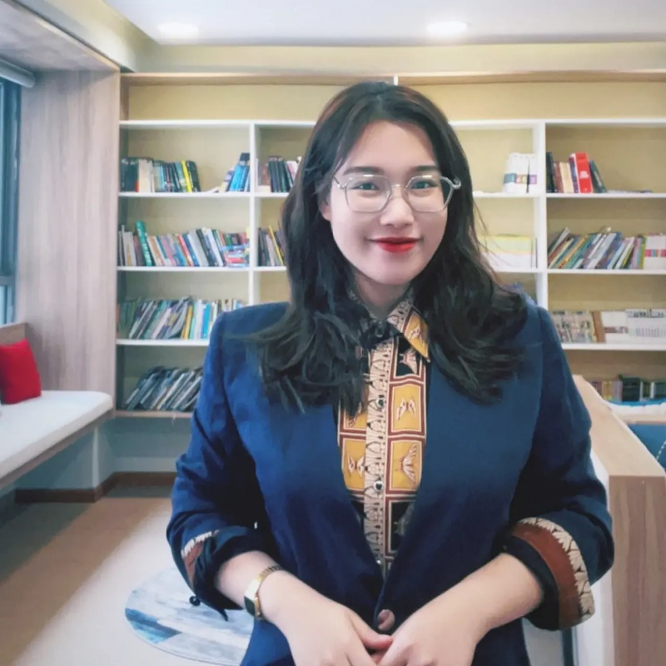

*Chuyên viên đào tạo tại Công ty TNHH Công nghệ & Đào tạo YOOT*

**Chuyên gia Kim Nguyễn là một trong những người tiên phong trong việc:**

* Tư vấn tâm lý học đường, định hướng nghề nghiệp cho học sinh – sinh viên
* Chủ nhiệm khóa đào tạo Trí tuệ cảm xúc tại các trường và tổ chức giáo dục
* Giảng viên đào tạo kỹ năng mềm, truyền động lực cho hơn 20.000 học viên

Kim Nguyễn cũng là **chuyên gia tâm lý trẻ em**, tham gia các chương trình phát triển bản thân cho thiếu niên vượt trội, giúp các em khám phá năng lực và xây dựng bản lĩnh từ sớm.

### **3. Chuyên gia Nguyễn Đỗ – Tư vấn tâm lý cho thanh thiếu niên và người cao tuổi**

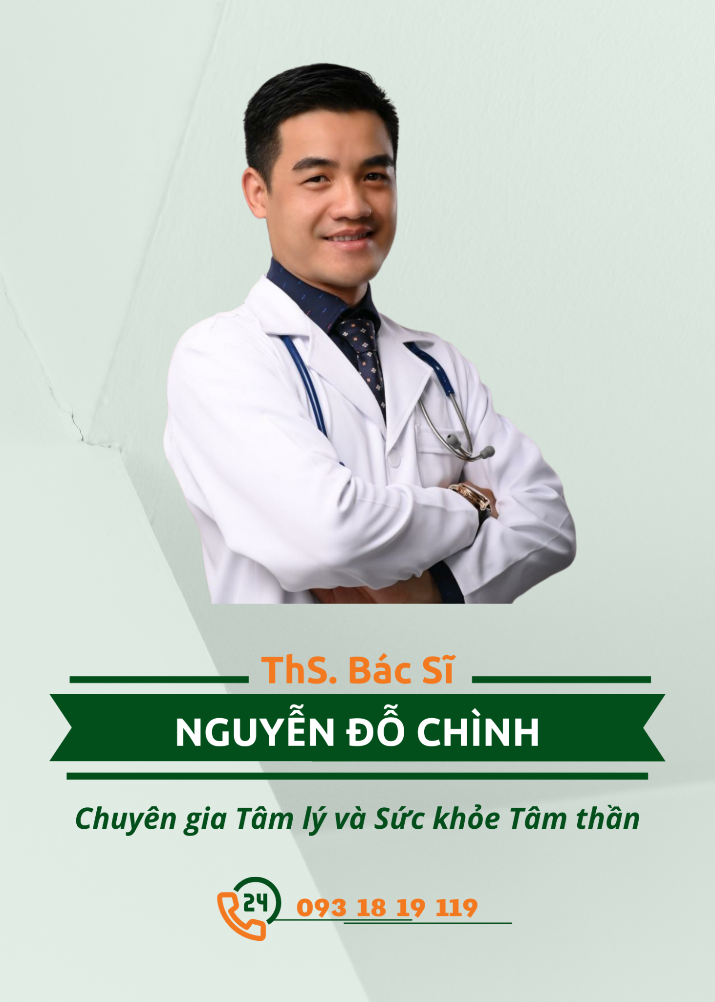

Anh Đỗ thường dành tối thiểu **45 phút tham vấn 1:1** để nắm rõ hoàn cảnh khách hàng trước khi đưa ra giải pháp. Có hơn 3 năm kinh nghiệm hỗ trợ tâm lý cho các vấn đề liên quan đến gia đình, hôn nhân và mối quan hệ xã hội.

**Anh chuyên:**

* Tư vấn hôn nhân, con cái, mâu thuẫn thế hệ
* Hỗ trợ người cao tuổi điều chỉnh tâm lý khi gặp trống rỗng, cô đơn
* Đồng hành với thanh thiếu niên đang rơi vào khủng hoảng tuổi mới lớn

**Quan điểm làm việc của chuyên gia:** *"Việc hỗ trợ mọi lứa tuổi có sức khỏe tinh thần tốt nhất là điều hiển nhiên."*

### **4. Chuyên gia Nguyễn Hải Uyên – Tâm lý học đường & trẻ em**



*Thạc sĩ Tâm lý học – Đại học Sư phạm TP.HCM*

**Chuyên gia Hải Uyên với hơn 6 năm công tác trong lĩnh vực sức khỏe tinh thần từng:**

* Là chuyên viên tâm lý khoa tâm lý – Bệnh viện Nhi đồng 2
* Là thành viên chính thức của Hội Tâm lý Trị liệu Việt Nam
* Làm việc tại nhiều trường học, văn phòng tư vấn dành cho trẻ em, vị thành niên và người trưởng thành

**Lĩnh vực tư vấn chính:**

* Rối loạn phát triển, học tập, hành vi và cảm xúc ở trẻ
* Trầm cảm, lo âu, hình ảnh bản thân ở người trưởng thành
* Hỗ trợ phụ huynh về tâm lý nuôi dạy trẻ, đồng hành qua khủng hoảng

### **5. Chuyên gia Dung Lê – Trị liệu cảm xúc và phát triển cá nhân qua test tâm lý**

Với hơn 8 năm kinh nghiệm tư vấn tâm lý, chị nổi bật với cách tiếp cận sâu sắc và khoa học.

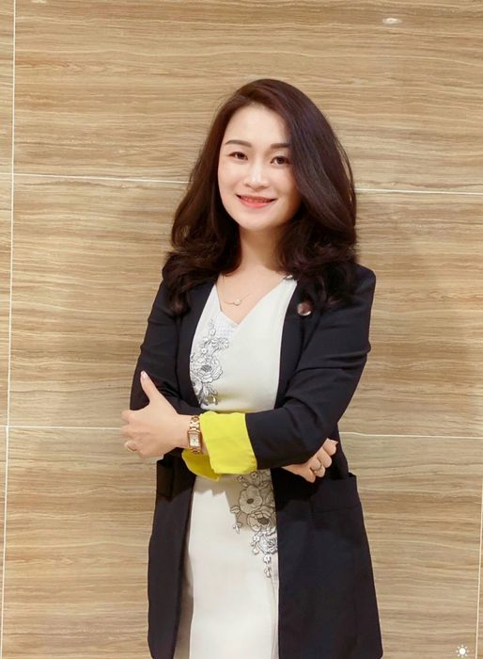

**Điểm mạnh nổi bật:**

* Hàn gắn mối quan hệ cha mẹ – con cái tuổi dậy thì
* Chăm sóc tinh thần cho người lao động trong môi trường áp lực cao
* Ứng dụng các công cụ hiện đại: DASS, DISC, MBTI, sinh trắc vân tay

Chị hiện giữ vai trò **Trưởng phòng Phát triển sản phẩm tại Trung tâm Anh ngữ Tiếng Anh**, với nhiệm vụ phát triển chương trình kỹ năng sống và trí tuệ cảm xúc cho trẻ từ 3–16 tuổi.

Ngoài ra, chị còn tổ chức:

* Training nội bộ cho đội ngũ giáo viên, nhân viên
* Khóa học kỹ năng mềm và thấu hiểu học sinh

## **Khi nào nên tìm đến bác sĩ hoặc chuyên gia tâm lý?**

Bạn nên tìm đến **bác sĩ tâm lý** hoặc chuyên gia tư vấn khi:

* Cảm thấy **lo âu, trầm cảm, stress kéo dài**
* Gặp vấn đề **mâu thuẫn gia đình, hôn nhân, học đường**
* Trẻ em có dấu hiệu **chậm phát triển, rối loạn hành vi, học tập**
* Muốn **hiểu rõ bản thân, nâng cao trí tuệ cảm xúc, giao tiếp, sự nghiệp**
* Cần người **đồng hành trong hành trình chữa lành và phát triển cá nhân**

### **Kết luận**

Bác sĩ và chuyên gia tâm lý không chỉ hỗ trợ bạn giải quyết khủng hoảng mà còn **giúp bạn hiểu mình hơn, sống trọn vẹn và kết nối sâu sắc với người khác**. Từ bác sĩ Nguyễn Khắc Dũng đến chuyên gia Kim Nguyễn, Hải Uyên, Dung Lê… mỗi người đều là ngọn đèn dẫn lối cho hành trình tinh thần của hàng ngàn người Việt.

### Hãy chủ động chăm sóc sức khỏe tinh thần của bạn ngay hôm nay!

Bạn đang tìm kiếm một bác sĩ tâm lý uy tín, tận tâm và phù hợp với nhu cầu của mình?

👉Đặt lịch hẹn tư vấn riêng với chuyên gia tâm lý   
 📅 **Đặt lịch tư vấn tại** [Doctor Page - Serenity Solution](http://serenitysolution.runasp.net/Doctor) | 📞 **Gọi ngay**: 0916.391.453   
 💬 Hoặc để lại tin nhắn để được chuyên viên hỗ trợ chọn chuyên gia phù hợp với bạn.

GHI CHÚ:

1. TIÊU ĐỀ: Playfair Display in đậm
2. NỘI DUNG: Lora
3. CALL TO ACTION (phần cuối): Roboto trung bình và Roboto bình thường.